Администрация города Магнитогорска
Муниципальное образовательное учреждение
«Специальная (коррекционная) общеобразовательная школа-интернат № 4» города Магнитогорска
455026, Челябинская обл., г. Магнитогорск, ул. Суворова, 110
Тел.: (3519) 20-25-85, e-mail: internat4shunin@mail.ru; http://74203s037.edusite.ru

Проектная работа по теме
«Деревья нашего города».
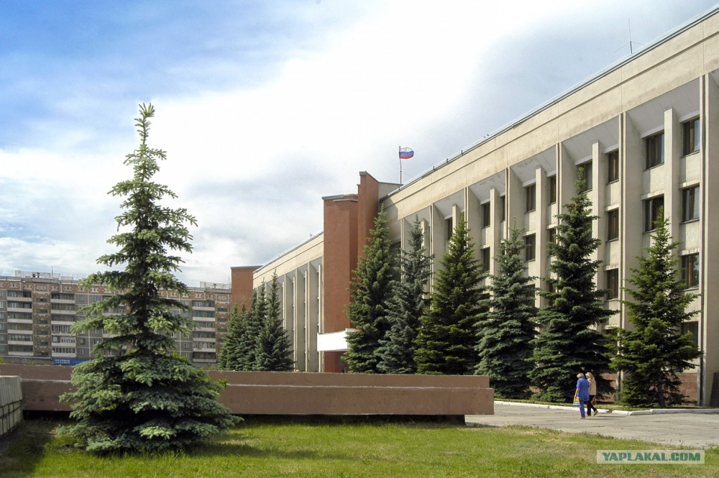

Автор-составитель: Чубаева Наталья Николаевна,
воспитатель ГПД, первой квалификационной категории,
города Магнитогорска, Челябинской области, 2015 год;
Зиновьева Татьяна Александровна, учитель начальных классов,
высшей квалификационной категории, города Магнитогорска,
Челябинской области, 2014 год (http://uchportfolio.ru/s684108798)

Магнитогорск 2014
Введение.
Во время прогулок с родителями, по школьному парку с воспитателем, на субботнике, по дороге из дома в школу, мы постоянно обращаем внимание на деревья, которые встречаются нам, на их видовое разнообразие, на их отличительные особенности.
Будет очень интересно выяснить, сколько видов деревьев растет в нашем городе, какого вида деревьев больше, каких меньше, какие редкие виды деревьев встречаются в городе не характерные для нашей местности и где они растут. По возможности узнать, кто их посадил.
Интересно узнать, какую роль играют деревья в жизни человека. Изучить, для чего сажают деревья: для украшения города или для очищения воздуха. Каждый учащийся, собрав материал, об одном дереве сам выяснит, чем это дерево полезно для человека.
Цель работы:
- Изучить, какие виды деревьев растут в нашем городе.
Задачи:
1. Выяснить сколько видов деревьев встречается в нашем городе, какого вида деревьев больше, какого меньше, какие редкие деревья встречаются, где они растут.
2. Собрать как можно больше интересного материала о деревьях.
3. Изучить, для чего сажают деревья: для украшения города или для очищения воздуха.
4. Выяснить лечебные свойства деревьев.
5. Установить, можно ли по дереву определить, какая будет погода.

План работы:

Содержание работы на этапе. | Деятельность учащихся. | Деятельность учителя.
1.Обсуждение темы.  2.Определение источников сбора информации.  3.Сбор и анализ информации, решение промежуточных задач.  4.Продолжение сбора информации для решения промежуточных задач. | Изучить «Памятку юного исследователя», завести папку для сбора материала, рассказать, что знают по этой теме.  - прочитать в книге;  - понаблюдать;  - посмотреть в компьютер;  - задать вопросы родителям;  - посмотреть энциклопедии, справочники;  - посмотреть по телевизору;  - прочитать в газетах, журналах;  Каждый учащийся собирает материал и готовит сообщение для решения промежуточной задачи (выяснить, сколько видов деревьев встречается в нашем городе)  Каждый учащийся собирает материал об одном дереве, пишет сообщение, мини- сочинение, выполняет рисунок дерева, его плодов, листьев, по возможности делает гербарий и презентацию. | Познакомить с темой проекта c целями и задачами, подготовить памятку для каждого учащегося.  Учить пользоваться источниками информации. Посетить с учащимися библиотеку, провести беседу с родителями.  Учить анализировать найденную информацию, выбирать нужный материал.  Систематизировать собранный материал учащихся о видах деревьев и подсчитать их.  Дать учащимся план сообщения, образец мини- сочинения и рисунка.  Наблюдать за работой учащихся, руководить, давать советы по отдельным этапам работы.  Провести экскурсию в школьный парк.
5. Планирование итогового продукта (формы представления результата).  6. Представление результата работы.  7. Оценка процессов и результатов работы. | - выступление перед классом -чтение мини- сочинения или сообщения;  - показ рисунков, гербариев, презентаций;  Изготовление справочника «Деревья нашего города» с иллюстрациями и презентации. Показ своей работы учащимся 3-х, 4-х классов.  Коллективное обсуждение. | Знакомство с готовой работой каждого учащегося.  Помощь в систематизации и оформлении собранного материала.  Оценивание усилий учащихся, креативности мышления, качества использования источников материала, продолжение работы по данной теме.

Сроки выполнения работы: сентябрь, октябрь, ноябрь 2014 год

Памятка юному исследователю.
Моё исследование.
- Тема работы: « Деревья нашего города»
- Цель работы: изучить, какие виды деревьев растут в нашем городе.
3. Задачи:1 Выяснить сколько видов деревьев встречаются в нашем городе. 2. Собрать как можно больше интересного материала об одном виде дерева.
4. Определить источники информации ( где прочитать о деревьях)
- прочитать в книге;
- понаблюдать (во дворе дома, у школы, в тех местах , где бываете)
- посмотреть в компьютере;
- посмотреть в энциклопедии;
- посмотреть по телевизору;

5. Методика работы (как я проведу исследование).
-.Выяснить, сколько видов деревьев встречается в нашем городе и составлю словарик с названиями этих деревьев.
-.Собрать материал об одном дереве по плану. (……………….. …….)
План:
- Как называется дерево.
- Описание дерева.(стих, загадка).
- Лечебное свойство дерева.
- Где встречается в нашем городе (адрес).
5.Сделать вывод: для чего сажают этот вид дерева для украшения города , или для очищения воздуха.

- Выполнить рисунок дерева, его плодов, листьев, по возможности сделать гербарий ( если не получится, сделать это на летних каникулах).

- Подготовить презентацию о дереве.

6.Показать собранный материал учителю, выступить перед классом.

7. Сделать выводы по работе.

8. Сроки выполнения работы: март, апрель.

БЕРЁЗА, КЛЁН, ДУБ, ТОПОЛЬ, РЯБИНА, КАШТАН, ЛИПА, СОСНА, ЕЛЬ, ПИХТА, ЛИСТВЕННИЦА, КАРАГАЧ.
- Запиши названия деревьев в алфавитном порядке.
……………………………………………………………………………………………………………………………………………………………………………………………………………………………………………………………………………………………………………… 2.Напиши об одном из деревьев сообщение.( название, описание, где растёт в нашем городе)
…………………………………………………………………………………………………………………………………………………………………………………………………………………………………………………………………………………………………………….
…………………………………………………………………………………………………………………………………………………………………………………………………………
……………………………………………………………………………………………………………………………………………………………………………………………………………………………………………………………………………………………………………………………………………………………………………………………………………………………………………………………………………………………………………………………………………………………………………………………………………………………………………………………………………………………………………………………………………………………………………………………………………………………………………………………………………………………………………………………………………………………………………………………………………………………………………………………………………………………………………………………………………………………………………………………………………………………………………………………………………………………………………………………………………………………………………………………………………………………………………………………………………………………………………………………………………………………………………………………………………………………………………………………………………………………………………………………………………………………………………………………………………………………………………………………………………………………………………………………………………………………………………………………………………………………………………………………………………………………………………………………………………………………………………………………………………………………………………………………………………………………………………………………………………………………………………………………………………………………………………………………………………………………………………………………………………………………………………………………………………………………………………………………………………………………………………………………………………………………………………………………………………………………………………………………………………………………………………………………………………………………………………………………………………………………………………………………………………………………………………………………………………………………………………………………………………………………………………………………………………………………………………………………………………………………………………………………………………………………………………………………………………………………………………………………………………………………………………………………………………………………………………………………………………………………………………………………………………………………………………………………………………………………………………………………………

Источники:
nsportal.ru/nachalnaya-shkola/okruzhayushchii-mir/...ledovatelskiy-proekt
simonirinal.rusedu.net/post/2268/16654

